# Цель работы

Ознакомиться с наиболее часто применяемыми способами аппроксимации граничных условий второго рода (граничных условий Неймана) в методе конечных разностей (на примере граничных условий для одномерного нестационарного уравнения теплопроводности).

# Краткие теоретические сведения

Краевые условия должны выполняться там, где стержень может иметь теплообмен с окружающей средой. Пусть начало стержня совпадает с началом координат ($x=0$), а его конец имеет абсциссу $x=l$. Наиболее просто записать краевые условия для случая, когда концы стержня поддерживаюстся при постоянной температуре:

$${\left.u\right|}_{x=0}={\tilde{u}}_{0}, {\left.u\right|}_{x=l}={\tilde{u}}_{l},$$

где ${\tilde{u}}_{0}$, ${\tilde{u}}_{l}$– заданные числа.

Можно записать и более общие краевые условия, учтя ситуацию, когда на торцевых сечениях стержня происходит теплообмен с окружающей средой по закону Ньютона. Это закон состоит в том, что поток тепла через единицу поверхности в единицу времени пропорционален разности температур тела и окружающей среды, т. е. равен

$$h\left(u-\tilde{u}\right),$$

где $u$– тепмература конца стержня, $\tilde{u}$– температура окружающей среды, $h$– коэффициент пропорциональности, зависящий от физических свойств стержня и среды. Коэффициент $h$ называется *коэффициентом теплообмена,* или *коэффициентом теплопроводности*. Мы будем считать его для данного торцевого сечения стержня постоянным. Условимся, что поток тепла считается положительным, когда тепло уходит из стержня в окружающую среду ($u>\tilde{u}$) и отрицательным в противоположном случае. Таким образом, $h>0$.

Количество тепла, передаваемого со всего торцевого сечения за момент времени $∆t$, будет равно

$$h\left(u-\tilde{u}\right)S∆t.$$

По закону сохранения энергии количество уходящего тепла должно быть равно потоку тепла, проходящего через рассматриваемое торцевое сечение в силу теплопроводности стержня, который вообще говоря равен

$$-kS\frac{∂u}{∂x}∆t.$$

Таким образом, граничное условие в общем виде принимает вид

$$-k\frac{∂u}{∂x}=h\left(u-\tilde{u}\right).$$

В лабораторной работе исследуются частные случаи краевых условий Ньютона. Краевое условие

$$\frac{∂u}{∂x}=0,$$

названное краевым условием второго рода, получается из краевого условия Ньютона, если коэффициент теплообмена оказывается равным нулю (либо если температура внешней среды на соответствующем конце поддерживается постоянной).

# Выполнение работы

## Задание лабораторной работы (вариант 25)

Найти приближённое решение начально-краевой задачи для уравнения теплопроводности

$$\frac{∂u}{∂t}=k\left(\frac{∂^{2}u}{∂x^{2}}\right)+f\left(x, t\right), a<x<b, 0<t≤T,$$

$$u\left(a,t\right)=g_{1}\left(t\right), \frac{∂u}{∂t}\left(b, t\right)=g_{2}\left(t\right), 0<t≤T,$$

$$u\left(x,0\right)=φ\left(x\right), a≤x≤b,$$ используя явную и неявную разностные схемы.

Исходные данные для варианта: $k=0.4$, $a=0$, $b=1$, $T=0.1$, $f\left(x,t\right)=2$, $φ\left(x\right)=1-x$, $g_{1}\left(t\right)=1$, $g_{2}\left(t\right)=0$.

## Выполнение задания

Решение задачи проведём в общем виде, сохраняя возможность её параметризации другими значениями $a$, $b$, $k$, $T$, $f$, $φ$, $g_{1}$, $g_{2}$.

Средой разработки и выполнения алгоритма выбрана СКА Maple.

Этап 1. Задание параметров решаемой задачи.

Параметры решаемой задачи будут задаваться в коде алгоритма явным образом.

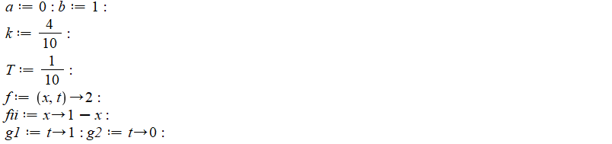

Этап 2. Задание параметров секти.

Реализуемые алгоритмы решают поставленную задачу на сетке с шагом разбиения $h=\frac{b-a}{Nh}$ по пространственной переменной и шагом $τ=\frac{T}{Nt}$ по временной переменной, где $N_{x}$– количество промежутков, на которые разбивается исследуемый отрезок $\left[a..b\right]$, $N_{t}$– количество промежутков разбиения сеткой исследуемого отрезка времени.

Значения функции $u(x, t)$ в точке $\left(x,t\right), x=a+mh, t=nτ, 0≤m≤N_{x}, 0≤n≤N_{t}$ будем обозначать $u_{m}^{n}$. Аналогично будем поступать с функциями $f$, $φ$, $g_{1}$, $g_{2}$.

Задание параметров сетки также будет задаваться в коде программы явным образом. **

Соответствующие значения шагов $h$ и $τ$ далее будут вычислены автоматически.

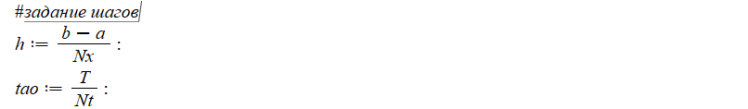

Этап 3. Составление алгоритмов

Явный алгоритм с первым способом разрешения ГУ второго рода испльзует следующую разностную схему:

$$\frac{u_{m}^{n}-u_{m}^{n-1}}{τ}=\frac{u_{m+1}^{n-1}-2u_{m}^{n-1}+u_{m-1}^{n-1}}{h^{2}}+f_{m}^{n}, 1≤m≤N_{x}-1, 1≤n≤N_{t},$$

$$u_{m}^{0}=φ_{m}, 0≤m≤N_{x},$$

$$u_{0}^{n}={g_{1}}_{n}, \frac{u_{N_{x}}^{n}-u_{N_{x}-1}^{n}}{τ}={g_{2}}_{n}, 1≤n≤N_{t}.$$

Из указанных равенств легко получить явные выражения для $u_{m}^{n}$.

Реализация алгоритма:

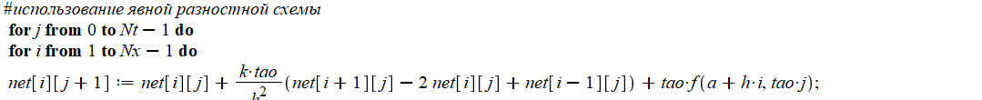

Явный алгоритм со вторым способом разрешения ГУ второго рода использует ту же разностную схему, однако граничное условие второго рода разрешается по другому правилу:

$$\frac{u_{N_{x}+1}^{n}-u_{N_{x}-1}^{n}}{2τ}={g_{2}}_{n}, 1≤n≤N_{t}.$$

Реализация алгоритма:

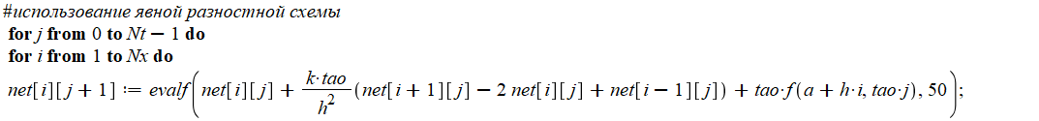

Неявный алгоритм с первым способом разрешения ГУ второго рода использует следующую разностную схему:

$$\frac{u_{m}^{n}-u_{m}^{n-1}}{τ}=\frac{u_{m+1}^{n}-2u_{m}^{n}+u_{m-1}^{n}}{h^{2}}+f_{m}^{n}, 1≤m≤N_{x}-1, 1≤n≤N_{t},$$

$$u_{m}^{0}=φ_{m}, 0≤m≤N_{x},$$

$$u_{0}^{n}={g_{1}}_{n}, \frac{u_{N_{x}}^{n}-u_{N_{x}-1}^{n}}{τ}={g_{2}}_{n}, 1≤n≤N_{t}.$$

Здесь для определения значений сеточной функции на каждом последующем временном слое необходимо решить систему линейных алгебраических уравнений, которая, как видно, в данном случае, является трёхдиагональной. Поэтому для этого можно использовать метод прогонки.

Реализация алгоритма:

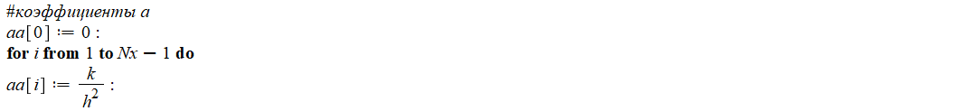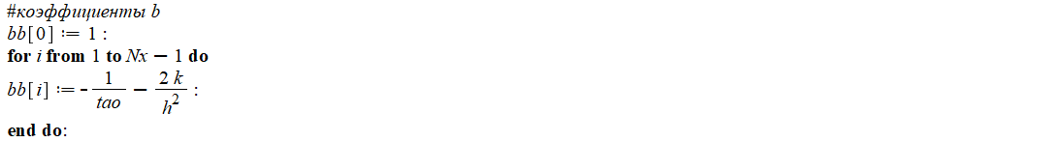

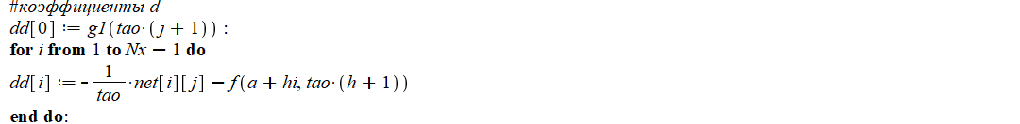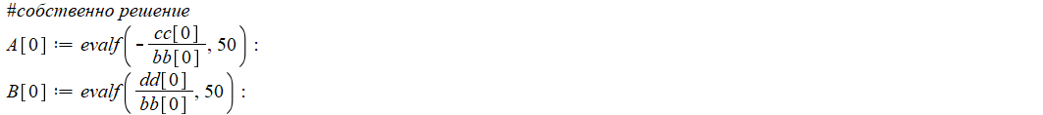

Этап 4. Получение модели.

СКА Maple предоставляет набор средств для наглядного представления результатов моделирования, в том числе средства для создания анимации.

Следующая последовательность команд позволит выполнить анимацию смоделированного процесса теплопроводности.



Полученная анимация представляет сечение функции $u(x, t)$ плоскостью $t=t_{i}$, где $t_{i}$– момент времени, соответствующий демонстрируемому кадру.

Здесь для наглядности приведём лишь графики $u\left(x, t_{1/4}\right)$, $u\left(x, t_{2/4}\right)$, $u\left(x, t_{3/4}\right)$, $u\left(x, t_{4/4}\right)$, соответствующие графикам распределения температуры в моменты времени $t_{1/4}=\frac{T}{4}$, $t_{2/4}=\frac{T}{2}$, $t_{3/4}=\frac{3T}{4}$, $t_{4/4}=T$, которые получены соответственно с использованием алгоритмов 1, 2, 3. При этом в каждом случае реализована сетка с разбиением временного отрезка на $128$ промежутков, пространственного отрезка на $32$ промежутка.

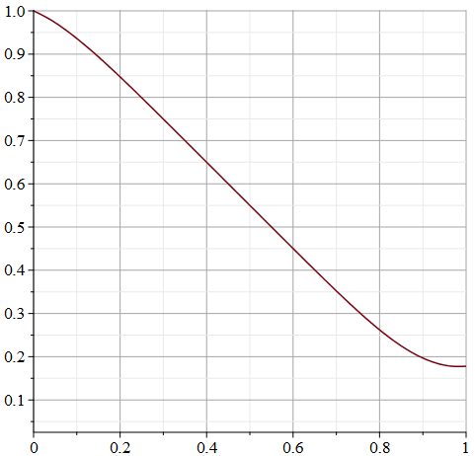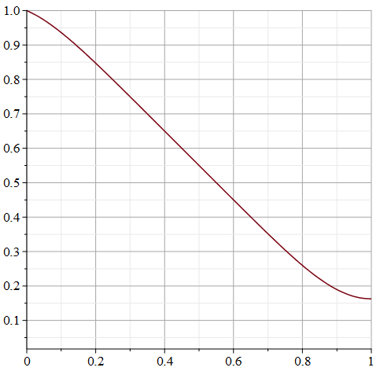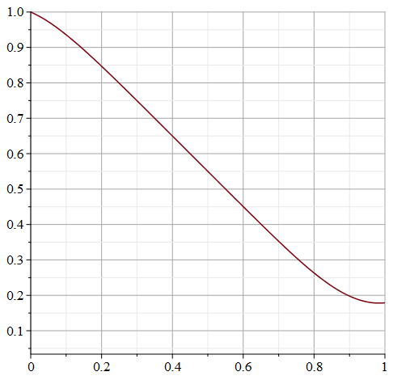

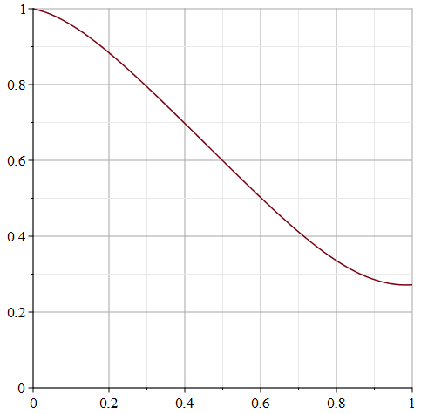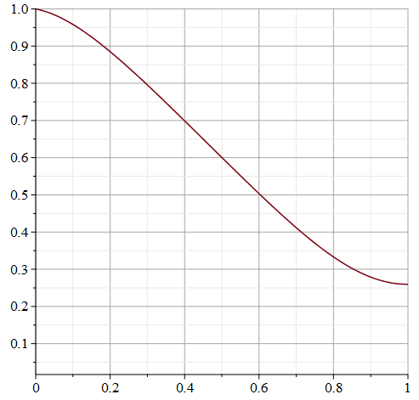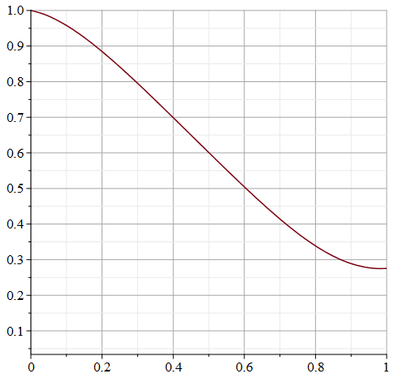

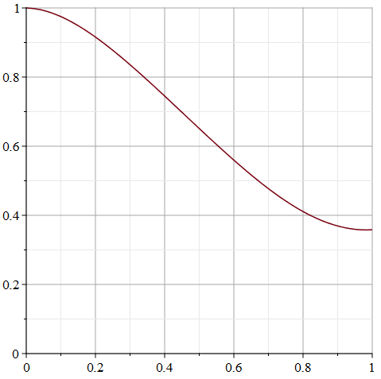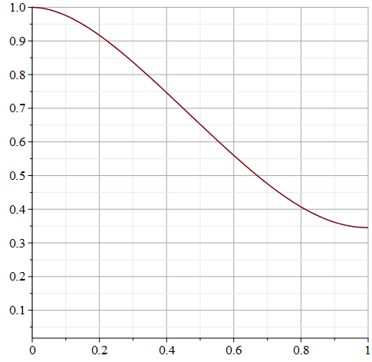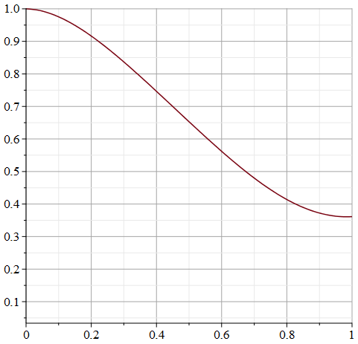

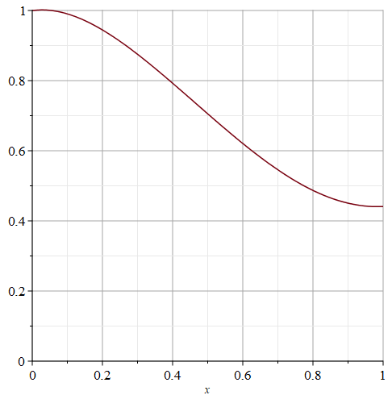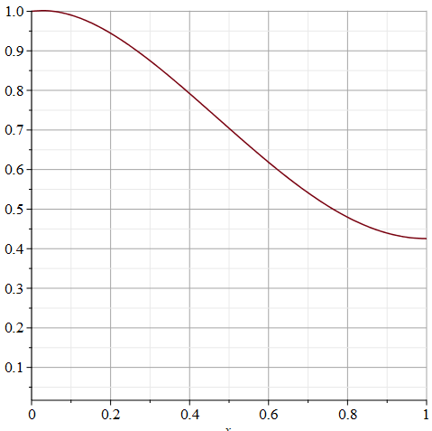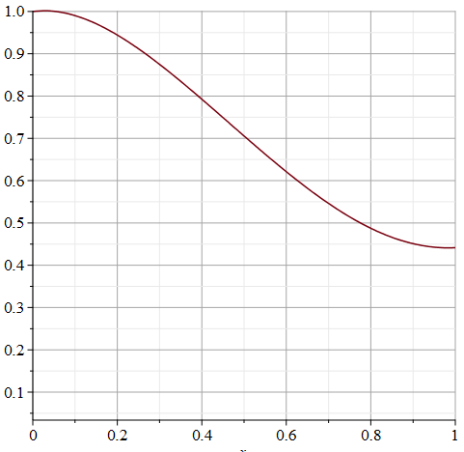

Этап 4. Анализ скорости сходимости явной явной схемы.

В этом подразделе проведём анализ скорости сходимости явной схемы (реализованной в алгоритмах 1, 2).

Примем как данное, что при выборе шагов $h$ и $τ$ таким образом, чтобы они удовлетворяли условию сходимости исследуемой схемы $τ<0.5\left({h^{2}}/k\right)$, схема будет сходится. Порядок сходимости, вообще говоря, будет равен $O(h^{2}+τ)$. Однако, если соблюдено равенство $τ={h^{2}}/6$, порядок сходимости будет $O(h^{4}+h^{2})$.

Выполним расчёты, используя алгоритм 2, выбрав достаточно большими $N_{t}$ и $N_{x}$ так, чтобы выполнялось условие $τ={h^{2}}/6$. Выполнив вычисления, занесём в таблицу значения полученной сеточной функции в ммо

# Заключение

В результате проделанной работы изучены распространённые варианты граничных условий, часто имеющие место при моделировании одномерных нестационарных процессов теплопроводности, так как они возникают при создании линейных теплопроводящих каналов с соответствующим их поведением на их окончаниях (теплоизолированные концы, концы, поддерживаемые при постоянной температуре).

Изучены простые способы математического моделирования поведения таких каналов, используемые в численных расчётах.

Составлены алгоритмы для проведения этого моделирования, пригодные для вычисления на ЭВМ.